Schoolondersteuningsprofiel | De catamaran  De Catamaran: samen het beste uit jezelf halen! De Catamaran is een oecumenische buurtschool waar goed onderwijs wordt gegeven in een prettige, veilige omgeving en waar veel aandacht is voor wetenschap & techniek en kunstzinnige oriëntatie.

Contactgegevens school
Naam | De Catamaran
Straat + huisnummer | Bentinckstraat 78
Postcode en plaats | 1051 GN Amsterdam
Brinnummer | 13CD
Telefoonnummer (algemeen) | 020-6840200
E-mailadres (algemeen) | Info.catamaran@amosonderwijs.nl

Onderwijskundig concept van de school
Beschrijving van de specifieke invloed van het onderwijsconcept op de ondersteuningsmogelijkheden, wanneer dit essentieel of onderscheidend is.
NB! Je kunt dit hier beschrijven of je neemt hier een link op naar bv. schoolgids of schoolplan waarin dit staat vermeld.
Onze school heeft een veilig pedagogisch klimaat.
We maken hiervoor gebruik van de lesmethode De Vreedzame School. We gaan de kinderen meer en meer betrekken bij afspraken en zullen hen inzetten als mediator bij onderlinge conflicten. Inmiddels zijn de eerste kinderen uit de bovenbouw hiervoor opgeleid; ieder schooljaar worden steeds andere kinderen opgeleid tot mediator. We willen dat de school een vrolijke, nette uitstraling heeft. We laten kinderen helpen het opgeruimd te houden.
We trekken één lijn in schoolbrede afspraken over gedrag en omgang. We corrigeren leerlingen op een positieve manier en stimuleren gewenst gedrag door het geven van complimenten. De leerkrachten geven onderling het goede voorbeeld.
Er is een deskundig, professioneel team dat van elkaar leert.
Ons team bestaat uit leerkrachten en ondersteunend personeel dat openstaat voor veranderingen en nieuwe inzichten; dat zich op eigen initiatief voortdurend professioneel schoolt; dat blijft bijleren van elkaar en van andere scholen door (klassen)bezoeken bij elkaar, intervisie, uitwisselen van kennis en (zelf-ontwikkeld) materiaal. We halen het beste uit leerlingen en team en maken gebruik van alle talenten. Door gedifferentieerd onderwijs op maat, door kinderen onderzoekend te laten leren en zichzelf vragen te stellen. Door een positieve benadering van kinderen en volwassenen.
Door het stellen van hoge, realistische eisen en verwachtingen aan elkaar en aan de kinderen.

Koers Amos:
Het onderwijs passend maken voor al onze leerlingen.
Wij werken hard aan bijzonder goed onderwijs met voor elk kind de aanpak die werkt. Passend Onderwijs gaat over goed onderwijs. Wij willen dat elk kind het onderwijs krijgt dat het nodig heeft, zo dicht mogelijk bij huis. Natuurlijk zijn er grenzen aan wat we kinderen kunnen bieden op alle scholen. Wat we nog niet kunnen, willen we leren. Wat we niet alléén kunnen, doen we samen met anderen. En als we de benodigde ondersteuning echt niet kunnen bieden, gaan we samen met ouders op zoek naar een plek in de buurt waar dat wel lukt.

Waarde en Trots
De Catamaran wil als team de basiskwaliteit vergroten door een gericht scholingstraject op het gebied van (hoog)begaafdheid. Wij richten ons onderwijs zoveel mogelijk in naar Onderzoekend leren, waarbij alle kinderen op hun eigen niveau met onderzoeksvragen aan de slag kunnen. Dit biedt perspectief voor grotere differentiatie in de klas.
Wij vergroten onze professionaliteit door teamtrainingen, observaties door externen en eigen collega’s, intervisie en collegiale consultatie.

Feiten en aantallen

Uitstroom van leerlingen naar SBO/SO

Aantal leerlingen naar | Schooljaar
Aantal leerlingen | 2013/ 2014 | 2014/2015 | 2015/2016 | 2016/2017 | 2017/2018 | 2018/2019 | 2019/2020
SBO
SO cluster 1
SO cluster 2
SO cluster 3
SO cluster 4 |  |  | 1 | 1

Extra ondersteuning binnen de basisschool

Aantal | Schooljaar
Aantal leerlingen | 2013/ 2014 | 2014/2015 | 2015/2016 | 2016/2017 | 2017/2018 | 2018/2019 | 2019/2020
lln met LGF cluster 1
lln met LGF cluster 2 |  |  |  | 3
lln met LGF cluster 3
lln met LGF cluster 4 |  | 2
lln met individueel arrangement |  |  | 6 | 6
groepsarrangementen |  |  | 1 | 2
andersoortige inzet arrangement |  |  |  | 5** | 1***
** Inzet op teamtrainingen om de basisondersteuning te vergroten
- Hechtingsproblematiek
- ADHD
- Hoog- en meerbegaafdheid
Scholing IB-er op eigen leerlijn
*** Teamtraining disharmonisch intelligentieprofiel

Basisondersteuning

Recente beoordeling van onze school vanuit de onderwijsinspectie. Niet iedere school is al volgens het nieuwe inspectiekader beoordeeld, daarom zijn er twee manieren van invullen mogelijk, volgens oude of nieuwe inspectiekader.
NB! Je kunt onderstaande (deel)gegevens invullen of je neemt een link op naar de beoordeling van inspectie.

Beoordeling inspectie (op basis van het inspectiekader vanaf augustus 2017)
Algemeen | Basisschool de Catamaran heeft haar kwaliteit op orde en de inspectie handhaaft het basisarrangement  - De Catamaran heeft voldoende eindresultaten  - In het aanbod is aandacht voor Techniek, Kunst en Cultuur  - De leraren geven goed les waarbij ze leerlingen leren om samen te werken  - De leraren gebruiken de informatie over de ontwikkeling van de leerlingen op een goede manier om de instructie af te stemmen op hun behoefte  - De ondersteuning van leerlingen met extra onderwijsbehoefte is goed  - De kwaliteitszorg ondersteunt de schoolontwikkeling
Ontwikkelpunten
Indicatoren m.b.t. specifieke leerlingondersteuning
2. Onderwijsproces
2.4 (extra) ondersteuning: leerlingen die dat nodig hebben ontvangen extra ondersteuning en begeleiding |  | 4
2.5 samenwerking: de school werkt samen met relevante partners om het onderwijs voor haar leerlingen vorm te geven
3. Schoolklimaat
3.2 ondersteunend en veilig schoolklimaat: de school kent een ondersteunend en stimulerend schoolklimaat. |  | 3
4. Kwaliteitszorg en ambitie
4.1 doelen, evaluatie en verbetering: het bestuur en zijn scholen hebben vanuit hun maatschappelijke opdracht doelen geformuleerd, evalueren regelmatig en systematisch de realisatie van die doelen en verbeteren op basis daarvan het onderwijs. |  | 3
4.3 verantwoording en dialoog: het bestuur en zijn scholen leggen intern en extern toegankelijk en betrouwbaar verantwoording af over ambities, doelen en resultaten. |  | 3
Datum van vaststellen door inspectie |  | 1-12-2015

Niveau van basisondersteuning (zelfbeoordeling school)
 | Mee eens | In ontwikkeling, beginfase | In ontwikkeling, volop mee bezig | Oneens | (Externe) hulp bij nodig | Niet van toepassing | Nemen we mee in schoolplan / jaarplan,  in schooljaar…
De school monitort de leer-en sociaal/emotionele ontwikkeling van leerlingen gedurende de gehele schoolse periode. | X
De school is in staat om leerlingen met een extra ondersteuningsbehoefte op verschillende leergebieden en de sociaal/emotionele ontwikkeling vroegtijdig te signaleren. | X
De school heeft goed bruikbare protocollen op gebied van ernstige leesproblemen/dyslexie, ernstige reken-wiskunde problemen/dyscalculie, medisch handelen en veiligheid. De protocollen worden toegepast. | X |  | X (dyscalculie) |  |  |  | 2016-2017
De school heeft een heldere en adequate ondersteuningsstructuur binnen de school ingericht, herkenbaar voor medewerkers en ouders. | X |  | X |  | nee |  | 2017-2018
De school is in staat om handelingsgericht te denken, te handelen, te arrangeren of te verwijzen waarbij het cyclisch proces van haalbare doelen stellen, planmatig uitvoeren en gerichte evalueren centraal staat. | X
De school is in staat om door vroegtijdig lichte ondersteuning in te zetten, sociaal emotionele problemen van leerlingen klein te houden of zodanig te begeleiden dat zij kunnen (blijven) profiteren van het onderwijsaanbod. | X
De school heeft een goede samenwerkingsrelatie met ouders daar waar het leerlingen met een extra onderwijsbehoefte betreft. | X
De school heeft een goede samenwerkingsrelatie met de voorschool, gericht op het realiseren van een doorgaande lijn en een warme overdracht van de leerlingen naar de basisschool. |  |  | X |  |  |  | 2017-2018 op orde
Bij uitstroom naar VO, tussentijdse uitstroom naar een andere basisschool of SBO/SO is er sprake van zorgvuldige overdracht van de leerling (-gegevens) naar de andere school. | X
De school werkt krachtig samen met ketenpartners, zoals jeugdhulpverlening, het S(B)O, de steunpunten voor het arrangeren van extra ondersteuning, de onderwijsadviseurs van het SWV e.a. om leerlingen specifieke ondersteuning te bieden, waardoor zij zich kunnen blijven ontwikkelen. | X

Analyse Extra Ondersteuning
Omstandigheden | Stimulerende factoren | Belemmerende factoren
Gebouw | Voldoende extra aparte ruimtes om met kinderen te werken | Binnenklimaat, klein schoolplein, gymvoorziening te klein, twee locaties, geen lift
Aandacht en tijd | Structurele inzet van LIO-stagiairs en MBO4-stagiairs
Schoolomgeving | In de buurt aanwezig: praktijken voor kinderfysiotherapie, ergostherapie, ouder- en kindteam, Opvoedpoli | Verkeer, weinig ruimte om de school, tweede locaties op afstand (meer dan 1 km)
Leerling populatie | Veel (meer)begaafde leerlingen  Veel stimulans van ouders | Veel zij-instromers met specifieke behoefte aan ondersteuning leerontwikkeling en/of gedrag
Teamfactoren | Veel kennis  Goede samenwerking  Wens om te leren | Twee locaties
Leerkrachtfactoren | Veel kennis  Grote diversiteit | Een leerkracht langdurig ziek
Wijkgerichte samenwerking | Wijkgerichte aanpak (Vreedzame Wijk)  Samenwerking tussen school en ketenpartners ouder- en kindadviseur, buurtscholen, GGD, buurtregisseur, leerplichtambtenaar
Mogelijkheden inzet extra ondersteuning | Gerichte ondersteuning vanuit zorgarrangementen en groepsarrangement
Anders | Groei school mogelijk | Als we op een locatie zitten, zal de samenwerking tussen teamleden en inzet derden makkelijker worden.
Welke structurele voorzieningen zijn binnen de school aanwezig t.b.v. leerlingen met specifieke onderwijsbehoeften? | - Onderwijsassistent geschoold in aanbieden Radslag.  - Structureel overleg over leerlingen in het ZBO (zorgbreedte-overleg), waaraan verschillende ketenpartners (op aanvraag) aan deelnemen.  In de bijlage een uiteenzetting van de inrichting van het ZBO.  - Rekenen: Maatwerk, Zuid-Vallei rekenen, Rekensprint, Rekentuin, tafelkaart.  - Taal/spelling: Zuid-Vallei spelling, Woordhaai.  - Technisch lezen: Connect en Ralfi lezen, Radslag.  - Motoriek: pen/potloodverdikkers.  - Sensorische informatieverwerking: stilte koptelefoons, wiebelkussens, verzwaarde knuffel die de prikkelverwerking ondersteunt.

G. Ontwikkeling en ambities
Ontwikkelpunten op gebied van de basiskwaliteit en de basisondersteuning binnen de school
Verbreding basiskwaliteit door scholing (hoog)begaafdheid leerkrachten weten hoe ze kinderen binnen de klas kunnen laten leren. Daartoe zijn teamleden in 2016-2017 geschoold. Het geleerde wordt toegepast en zal in schooljaar 2017-2018 geborgd worden door evaluatiemomenten en waar nodig extra scholing.
Schooljaar 2017-2018:
- Scholing op kinderen met vergrote bewegingsdrang.
- Scholing op de behoeftes van kinderen met een verbale-performale discrepantie.
- Implementeren dyscalculieprotocol.
- Opzetten en borgen doorgaande lijn Voor- en Vroegschool.

Beschrijving van ambities met betrekking tot passend onderwijs.
Vergroting basisondersteuning door makkelijker differentiëren door verbetering ICT-mogelijkheden. Dit levert een dagelijks terugkerende tijdsbesparing op.
Verhogen kwaliteit van ons onderwijs door specialisten op te leiden (bijv. door het laten volgen van een Master Jonge Kind).

Vertaling van ontwikkelpunten en ambities naar schoolplan en jaarplanning – korte aanduiding / verwijzing / evt. link naar schoolplan/jaarplan
2016-2017: kwaliteit van onderwijs aan meer- en hoogbegaafde kinderen binnen de klas.
2016-2017: inrichten Leerlab voor meer- en hoogbegaafde kinderen.
2016-2017: vroegtijdig signaleren van leer- en/of gedragsproblemen.
2017-2018: borgen Onderzoekend Leren, zodat alle kinderen op hun niveau of naar hun behoefte kunnen leren.

Als onderdeel van onze kwaliteitszorg evalueren wij jaarlijks het School Ondersteunings Profiel en stellen wij deze bij waar nodig. Wij delen deze vervolgens met de inspectie en met zetten hem op de website van de school.

H. Grenzen aan het onderwijs
Beschrijving van de grenzen van de school, daar waar het gaat om de realisatie van passend onderwijs. Duiding, beargumentering, alternatieven.
Algemeen
Wat is passend onderwijs?
Passend onderwijs wil zeggen dat elk kind onderwijs krijgt dat past bij zijn of haar mogelijkheden en kwaliteiten. Volgens de wet Passend Onderwijs hebben alle kinderen recht op goed onderwijs, ook kinderen die extra ondersteuning nodig hebben. De wet geeft scholen de verantwoordelijkheid om hiervoor te zorgen. Scholen voor regulier onderwijs en scholen voor speciaal (basis)onderwijs in de regio werken samen om die zorgplicht goed te kunnen vervullen.
Volgens de wet van 2014 betekent passend onderwijs:
- dat de school de plicht heeft om elk kind dat op hun school zit of zich bij hun school aanmeldt een goede onderwijsplek en passend onderwijs te bieden (zorgplicht). Voor de meeste kinderen is het regulier onderwijs de beste plek. Als het echt nodig is, kunnen kinderen naar het speciaal (basis)onderwijs
- dat scholen in de regio samenwerken om leerlingen voor wie dat echt nodig is, een plek in het speciaal onderwijs of speciaal basisonderwijs te bieden
- dat extra ondersteuning, wanneer die nodig is, zo mogelijk naar de leerling toe wordt gebracht, in plaats van dat de leerling naar de ondersteuning moet
- dat de school meer uitgaat van de mogelijkheden van leerlingen en minder de nadruk leggen op beperkingen
- dat de school snel en daadkrachtig kan handelen als een leerling extra ondersteuning nodig heeft (zie beschrijving van de extra ondersteuning)
- dat de financiering voortaan zo is geregeld dat scholen flexibel op de behoeften van leerlingen en leerkrachten kunnen inspelen en deze vormen van ondersteuning zelf kunnen organiseren en betalen

Als een kind ondersteuning nodig heeft die niet onder de basisondersteuning valt, kan de school extra ondersteuning (een arrangement) inzetten. In het stuk over het niveau van de basisondersteuning is beschreven wat de school al goed kan bieden. Het schoolbestuur is verantwoordelijk het monitoren en stimuleren van het op orde brengen van het niveau van de basisondersteuning.
De scholen werken samen met Lokaal PO om te bepalen welke ondersteuningsarrangementen er op de school ingezet kan worden. Zij stellen daarbij niet de beperking van de leerling centraal, maar de onderwijs- en ondersteuningsbehoefte van de leerling. Dit maakt maatwerk mogelijk.
Voor elk kind die een behoefte heeft aan extra ondersteuning wordt onderzocht, in samenwerking met de ketenpartners, of de school die in voldoende mate kan bieden. Kaders zijn:
- het kind kan tot een optimale ontwikkeling komen door de ingezette extra ondersteuning
- andere kinderen in de groep kunnen tot een optimale ontwikkeling komen en worden niet in hun ontwikkeling gehinderd doordat de school niet effectief op de onderwijsbehoeftes van de individuele leerling kan inspelen/inspeelt
Indien de school aangeeft dat zij niet in de onderwijsbehoeftes kan voorzien doordat de basis –en ondersteuningsmiddelen ontoereikend zijn voor de individuele leerling en/of niet kan voorzien in de onderwijsbehoeftes van andere leerlingen kan er een procedure volgen van het aanvragen van een toelaatbaarheidsverklaring.
Hiervoor vult de school het groeidocument (verder) in en overlegt dit met het SWV PO Amsterdam Diemen. Uit het groeidocument moet blijken dat de school zich maximaal heeft ingespannen om te voorzien in de behoefte aan onderwijs en ondersteuning van het kind. De school bespreekt dit met de ouders en de ouders moeten akkoord gaan met het handelingsdeel van het groeidocument.

Specifiek voor de Catamaran

Vanwege de toegankelijkheid van het gebouw hebben we beperkingen met toegankelijkheid voor minder mobiele leerlingen.

De belangrijkste grenzen aan onze zorgverbreding liggen op de volgende gebieden:
- De cognitieve capaciteiten moeten toereikend zijn om de leerstof tot minimaal referentieniveau 1F te kunnen volgen.
- Leerlingen van een andere basisschool waarvoor een toelaatbaarheidsverklaring voor het S(B)O is afgegeven, worden niet op onze school toegelaten.
- Afwijkend gedrag wordt grensoverschrijdend als andere leerlingen hierdoor regelmatig gedupeerd worden. De veiligheid van de groep gaat voor het individuele belang. Wanneer de ernst van de situatie vraagt om directe overplaatsing/verwijzing van een leerling kan de noodprocedure in gang worden gezet. Er is een gedragsspecialist.
- Voor leerlingen met een arrangement moeten adequate (ambulante) begeleiding en eventuele aanpassingen aan het gebouw gerealiseerd zijn.
- Elk kind moet zindelijk zijn, tenzij er sprake is van een bepaalde handicap. In het laatste geval treden we in overleg met de ouder(s)/verzorger(s) om te bekijken waar onze mogelijkheden liggen.
- Onze leerkrachten zijn voldoende geëquipeerd om de extra zorg binnen onze school en onder schooltijd te realiseren. Een en ander is natuurlijk ook afhankelijk van de groepsgrootte, van de aard van de zorgvraag en soms andere externe factoren.
- Indien de ouders/verzorgers besluiten, om ondanks het advies van de basisschool, niet mee te werken aan onderzoek/overplaatsing/hulpverlening, volgt een gesprek met ouders, ib-er, mogelijk een andere betrokkene. In dit gesprek worden de grenzen ten aanzien van de zorgverbreding aan de ouders duidelijk gemaakt. De afspraken worden vastgelegd in een gespreksverslag dat door betrokkenen wordt ondertekend.
- De Catamaran heeft voor leerlingen die meer verrijking nodig hebben een verlengde lesdag op woensdagmiddag: het Leerlab. Ons team wordt dit schooljaar geschoold in het aanbod aan meer- en hoogbegaafde kinderen.

Het Protocol Medisch Handelen en het Veiligheidsplan van de school kunt u opvragen bij de directie van de school.
Stella.meijboom@amosonderwijs.nl

Bijlage

Inrichting ondersteuningsteam (inclusief expertise en beschikbare capaciteit)
Het ZBO (zorgbreedte overleg- ook wel OT- ondersteuningsteam- genoemd) bestaat uit de directeur, intern begeleider, BPO (begeleider passend onderwijs), OKA (ouder-kind-adviseur) en de leerplichtambtenaar. Het ZBO komt in een vergadercyclus 4 a 6 keer per jaar bij elkaar. Verschillende disciplines zijn op afroep beschikbaar om bij de overleggen aan te sluiten. De BPO en OKA zijn wekelijks op school aanwezig en beschikbaar voor overleg indien nodig.
Op afroep: interne gedragsspecialist, politie, leerplicht
GGD en ABC zijn op een deel van de vergaderingen uitgenodigd (vast jaarrooster)

Ouders zijn op de hoogte van de besprekingen (hebben toestemming gegeven). Soms vragen we ouders aan te sluiten. Wanneer ouders zelf bij de gesprekken aanwezig willen zijn, is dat altijd mogelijk.
Binnen het ZBO worden leerlingen besproken die iets extra’s nodig hebben om binnen de school te kunnen functioneren (optimaal kunnen leren).
Zie schema na deze bladzijde.
Samenwerkingsafspraken met ouder- en kind adviseur
Er is regelmatig overleg over de lopende casuïstiek.
De OKA houdt zich bezig met alle opvoedingsvraagstukken die zich in de thuissituatie aandienen. De intern begeleiders houden zich bezig met alle vraagstukken die zich binnen de groepen aandienen.
Ze heeft een verwijsfunctie voor school richting aanvullende expertise die nodig is op een bepaald moment ( bijv. rouwverwerking).

Op de volgende twee pagina’s is een schematische weergave gegeven van de werkwijze rond het ZBO.

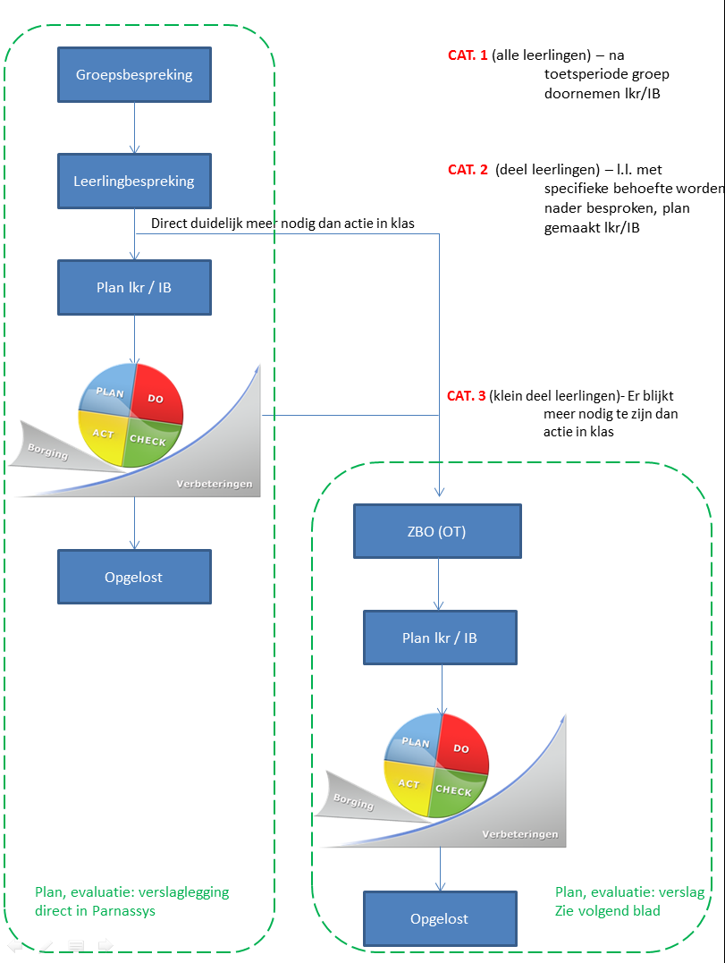

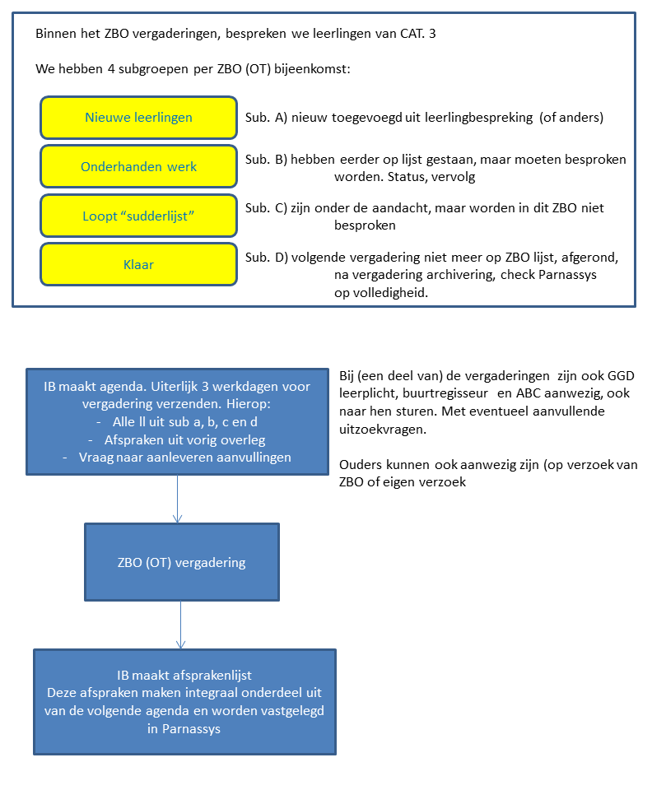

De volgende tabel geeft een overzicht van de bij de zorg betrokken of te betrekken personen
 | Aanwezig (met diploma) | Niet aanwezig
Intern begeleider | Angelique Telgt
Logopedist | GGD preventieve screening 5 jarigen
Orthopedagoog | Zien in de klas (Lisette Vermeulen)
Psycholoog | Zien in de klas  ABC (Fleur Runeman)
Hoogbegaafdenspecialist |  | Anja Peerdeman (langdurig ziek)
OKA | Kubra Yasar
Begeleider passend onderwijs | Fred Baars (ziektevervanging van Marieke Bouber)
VVE coordinator | Nelleke van der Gaag
Taal/leesspecialist |  | X
Dyslexiespecialist |  | X
Rekenspecialist |  | X
Gedragsspecialist | Angelique Telgt
Ergotherapeut/kindertherapeut | Kinderpraktijk Op Stap – Kirsten Stap (tevens orthopedagoog)

